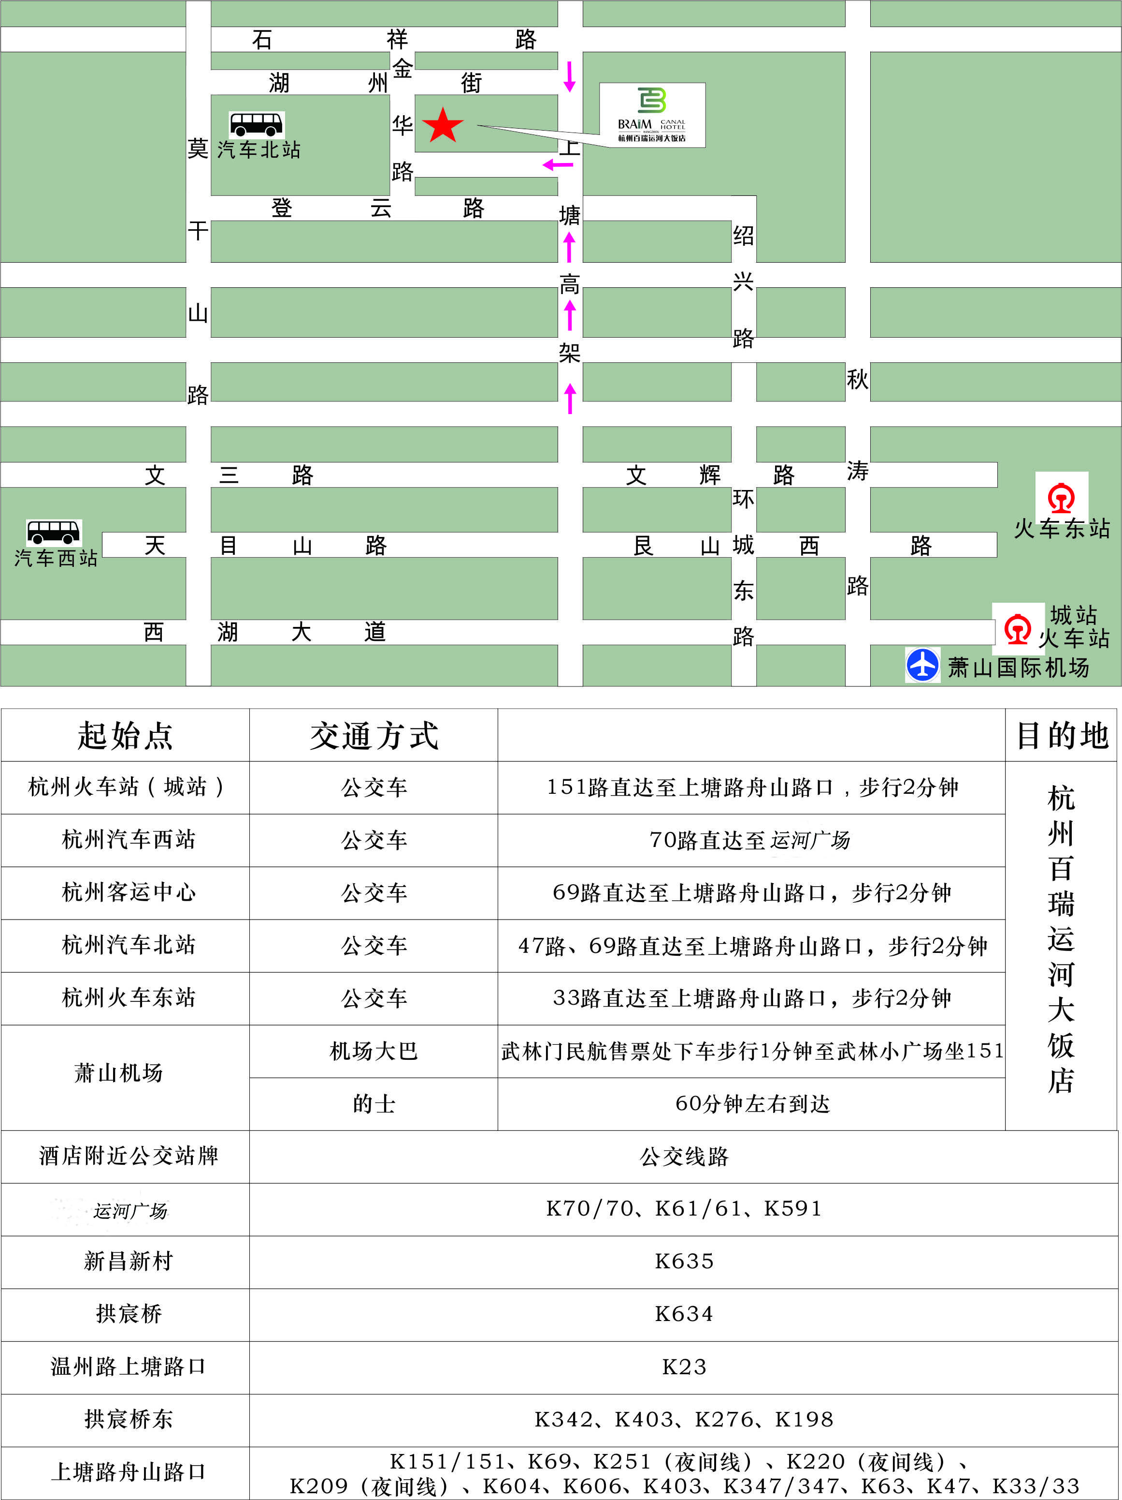
附件2：杭州百瑞运河大饭店位置及前往路线

